中共中央政治局召开专题民主生活会 习近平主持会议并发表重要讲话
中共中央政治局召开专题民主生活会强调
弘扬伟大建党精神坚持党的百年奋斗历史经验
增加历史自信增进团结统一增强斗争精神
中共中央总书记习近平主持会议并发表重要讲话
新华社北京12月28日电 中共中央政治局于12月27日至28日召开党史学习教育专题民主生活会，以弘扬伟大建党精神，坚持党的百年奋斗历史经验，坚定历史自信，不忘初心使命，勇于担当作为，走好新的赶考之路为主题，联系中央政治局工作，联系带头严格执行中央政治局关于加强和维护党中央集中统一领导的若干规定，联系带头贯彻落实习近平总书记重要指示批示和党中央决策部署的实际，联系带头学党史、悟思想、办实事、开新局的实际，联系带头严格执行中央八项规定及其实施细则和解决形式主义突出问题、为基层减负的实际，回顾一年来中央政治局加强自身建设情况，总结成绩，查摆不足，进行党性分析，开展批评和自我批评。
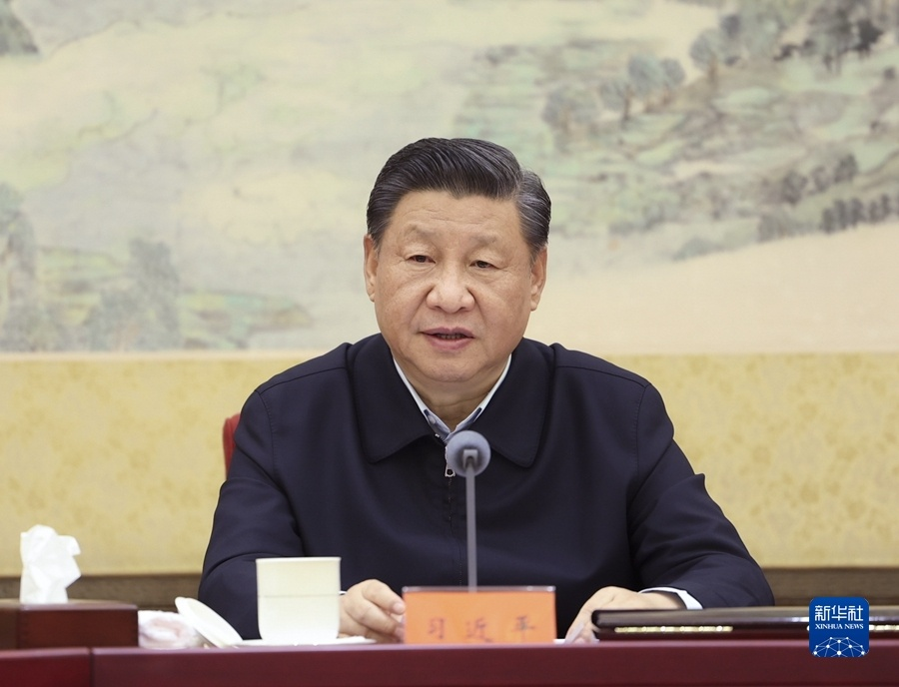
12月27日至28日，中共中央政治局召开党史学习教育专题民主生活会，中共中央总书记习近平主持会议并发表重要讲话。新华社记者 鞠鹏 摄
中共中央总书记习近平主持会议并发表重要讲话。
会前，有关方面做了认真准备。中央政治局同志与有关负责同志谈心谈话，听取意见和建议，撰写发言提纲。会议审议了《关于2021年中央政治局贯彻执行中央八项规定情况的报告》和《关于2021年整治形式主义为基层减负工作情况的报告》。随后，中央政治局的同志逐个发言，开展批评和自我批评。
中央政治局同志的发言，围绕会议主题谈了认识和思考，并结合自己实际情况认真查摆、深刻剖析，体现了对党和人民高度负责的态度，体现了从严从实的要求，体现了开诚布公、相互提醒的气氛。
会议强调，今年是党和国家历史上具有里程碑意义的一年。一年来，以习近平同志为核心的党中央团结带领全党全国各族人民，隆重庆祝中国共产党成立一百周年，胜利召开党的十九届六中全会、制定党的第三个历史决议，开展党史学习教育，如期打赢脱贫攻坚战，如期全面建成小康社会、实现第一个百年奋斗目标，开启全面建设社会主义现代化国家、向第二个百年奋斗目标进军新征程。一年来，世界百年未有之大变局和新冠肺炎疫情全球大流行交织影响，国内疫情防控和经济社会发展各项任务极为繁重艰巨，全党全国坚持以习近平新时代中国特色社会主义思想为指导，全面贯彻党的十九大和十九届历次全会精神，统筹国内国际两个大局，统筹疫情防控和经济社会发展，统筹发展和安全，统筹推进“五位一体”总体布局、协调推进“四个全面”战略布局，构建新发展格局迈出新步伐，高质量发展取得新成效，国家战略科技力量加快壮大，改革开放全面深化，民生保障有力有效，生态文明建设持续推进，社会大局保持稳定，国防和军队现代化建设加快推进，战胜多种严重自然灾害，灾后恢复重建扎实有力，我国经济发展和疫情防控保持全球领先地位，党和国家各项事业取得新的重大成就，“十四五”实现良好开局。
中央政治局的同志一致认为，党确立习近平同志党中央的核心、全党的核心地位，确立习近平新时代中国特色社会主义思想的指导地位，反映了全党全军全国各族人民共同心愿，对新时代党和国家事业发展、对推进中华民族伟大复兴历史进程具有决定性意义。中央政治局的同志必须深刻认识、深刻理解，增强“四个意识”、坚定“四个自信”、做到“两个维护”，坚定不移贯彻落实党中央方针政策和工作部署，不断开创各项工作新局面。
会议认为，党的十八大以来这些年在党和国家事业发展进程中极不寻常、极不平凡。党面临形势环境的复杂性和严峻性、肩负任务的繁重性和艰巨性世所罕见、史所罕见。习近平总书记以马克思主义政治家、战略家的胆略，谋划国内外大局，推进改革发展稳定、内政外交国防、治党治国治军工作，领导全党全国各族人民抓住机遇、攻坚克难，解决了许多长期想解决而没有解决的难题，办成了许多过去想办而没有办成的大事。党和国家事业取得历史性成就、发生历史性变革，最根本的原因在于有习近平总书记作为党中央的核心、全党的核心掌舵领航，在于有习近平新时代中国特色社会主义思想科学指引。百年党史给我们的一个重要启示就是，坚决维护党中央的核心、全党的核心是党在重大时刻凝聚共识、果断抉择的关键，是党团结统一、胜利前进的重要保证。中央政治局的同志必须带头维护习近平总书记党中央的核心、全党的核心地位，带头学习贯彻习近平新时代中国特色社会主义思想，在新时代新征程上展现新气象新作为。
会议指出，党的十八大以来，我们从中央政治局做起，从作风建设入手，着力纠治“四风”，解决党风存在的突出问题和弊端。今年，我们在全党开展党史学习教育，弘扬伟大建党精神，传承发扬党的光荣传统和优良作风，推动全面从严治党向纵深发展。我们深化整治形式主义、官僚主义顽瘴痼疾，建立基层减负常态化机制，激发基层党员、干部干事创业的积极性。经过坚持不懈努力，党风政风焕然一新，社风民风持续向好。同时，我们也要看到，“四风”顽疾仍存抬头隐患，形式主义、官僚主义具有顽固性和反复性，且花样不断翻新。作风建设永远在路上，任何时候都不能松懈。要坚持自我革命，以钉钉子精神贯彻中央八项规定及其实施细则、整治“四风”、落实为基层减负各项规定，完善长效机制。中央政治局的同志要继续努力，为全党带好头、作示范。
会议认为，明年我们党将召开第二十次全国代表大会，这是党和国家政治生活中的一件大事。中央政治局的同志要带头学习贯彻党的十九大和十九届历次全会精神，在贯彻新发展理念、构建新发展格局、推动高质量发展上出新招硬招实招，切实把党中央决策部署贯彻落实到各地区各部门各方面工作中去。
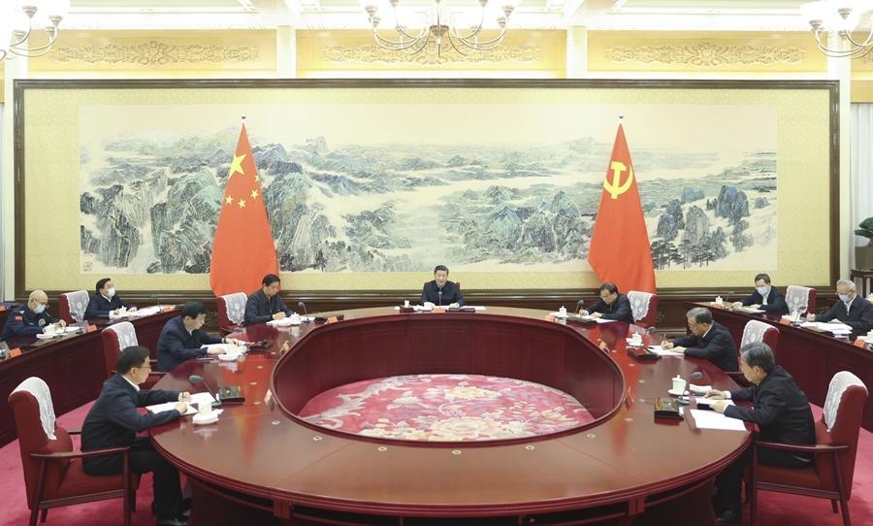
12月27日至28日，中共中央政治局召开党史学习教育专题民主生活会，中共中央总书记习近平主持会议并发表重要讲话。新华社记者 鞠鹏 摄
习近平在讲话中对中央政治局各位同志的对照检查发言进行了总结，并就中央政治局贯彻落实中央八项规定及其实施细则提出了要求，认为这次专题民主生活会开得很好、很有成效，交流了思想，检视了问题，明确了方向，是中央政治局的同志开展党史学习教育的成果检验，对迎接党的二十大胜利召开具有重要意义。大家的意见和建议对改进中央政治局的工作很有帮助。
习近平强调，我们党走过了一百年的光辉历程，团结带领人民取得了举世瞩目的重大成就，积累了极其宝贵的历史经验。党的历史是最生动、最有说服力的教科书。我们党历来重视党史学习教育。对历史进程的认识越全面，对历史规律的把握越深刻，党的历史智慧越丰富，对前途的掌握就越主动。今年，党中央决定在全党全社会开展党史总结、学习、教育、宣传，强调全党要学史明理、学史增信、学史崇德、学史力行，就是为了增加历史自信、增进团结统一、增强斗争精神。
习近平指出，在新的赶考之路上，我们能否继续交出优异答卷，关键在于有没有坚定的历史自信。一百年来，我们党致力于为中国人民谋幸福、为中华民族谋复兴，致力于为人类谋进步、为世界谋大同，天下为公，人间正道，这是我们党具有历史自信的最大底气，是我们党在中国执政并长期执政的历史自信，也是我们党团结带领人民继续前进的历史自信。今天，我们完全可以说，中国共产党没有辜负历史和人民的选择。
习近平强调，历史认知是历史自信的重要基础。党的十八大以来，我们坚持唯物史观、正确党史观，在党和国家历史问题上正本清源，取得了显著成效。同时，我们必须清醒认识到，要真正解决好这个问题，仍然需要党郑重、全面、权威地对党的历史作出科学总结，并在此基础上持之以恒推进党史总结、学习、教育、宣传，让正确党史观更深入、更广泛地树立起来，让正史成为全党全社会的共识，教育广大党员、干部和全体人民特别是广大青年坚定历史自信、筑牢历史记忆，满怀信心地向前进。
习近平指出，党的团结统一是党的生命，善于在总结历史中统一思想、统一行动，是我们党的成功经验。党的团结统一首先是政治上的团结统一。党的十八大以来，经过全党共同努力，党的团结统一达到了新的高度。党中央决定，党的十九届六中全会决议突出中国特色社会主义新时代这个重点。这对全党在重大理论和实践问题上统一思想、统一行动，团结带领全国各族人民夺取新时代中国特色社会主义新的伟大胜利具有重大意义。
习近平强调，我们党来自人民、植根人民、服务人民。党的十九届六中全会作出党的第三个历史决议，就是要告诫全党在新时代前进的征程上不忘初心、牢记使命，回答好“从哪里来、往哪里去”这个基本命题，始终保持党同人民群众的血肉联系，让广大人民群众从百年党史中深刻认识中国共产党是一个什么样的党，从而坚定不移听党话、跟党走。
习近平指出，马克思主义产生和发展、社会主义国家诞生和发展的历程充满着斗争的艰辛。新民主主义革命时期，革命斗争之艰难、流血牺牲之惨烈世所罕见。新中国成立后特别是党的十八大以来，我们经历了一系列重大风险挑战，我们都毫不畏惧、奋勇向前，以坚忍不拔的斗争赢得了胜利。新的时代条件下，我们要总结运用好党积累的伟大斗争经验，坚持底线思维，增强忧患意识，发扬斗争精神，掌握斗争策略，练就斗争本领，保持越是艰险越向前的大无畏气概，有效应对前进道路上各种可以预料和难以预料的风险挑战，推动中国特色社会主义事业航船劈波斩浪、一往无前。
习近平强调，要从党的百年奋斗史中汲取智慧和力量，加强中央政治局自身建设。中央政治局的同志要自觉践行初心使命，有大格局、大情怀，站得高、看得远、谋得深、想得实，看淡个人得失、看开功名利禄，时刻以党和人民事业为重，始终同人民群众心心相印、生死相依、命运与共。要带头坚定理想信念，从理想信念中获得察大势、应变局、观未来的指路明灯，获得奋斗不止、精进不怠的动力源泉，获得辨别是非、廓清迷雾的政治慧眼，获得抵御侵蚀、防止蜕变的强大抗体。要带头维护党中央权威和集中统一领导，不仅自己要坚定清醒，而且要在推动全党做到维护党中央权威和集中统一领导上自觉用力，特别是要防止和克服不良倾向。要具有很强的战略眼光、前瞻眼光，聚焦新的实践提出的新课题，发扬民主、集思广益，提出符合实际、符合规律的决策建议。要带头贯彻执行党中央决策部署，在不折不扣执行上下功夫，推动分管领域、分管部门全面深入学习领会党中央的决策和工作部署，对“国之大者”领悟到位，确保执行不偏向、不变通、不走样。
习近平指出，召开中国共产党第二十次全国代表大会，是中央政治局明年工作的首要政治任务。中央政治局的同志要以强烈的政治责任感和历史使命感，认真履行职责，做好各方面工作。今明两年正值换届。领导同志要严格遵守政治纪律和政治规矩，严格遵守组织纪律、换届纪律。要教育引导领导干部正确看待组织、正确看待自己，服从大局、服从组织、服从安排，振奋起共产党人应有的精气神，把全部精力用到干事创业上。
习近平指出，在这次民主生活会上，中央政治局的同志就做好工作提了许多很好的意见和建议，有的涉及中央工作，有的涉及部门工作，有的涉及地方工作，会后要抓紧研究、拿出举措、改进工作，务求取得实效。

